DOCUMENTATION FREDI – GROUPE 1

Table des matières

**Aucune entrée de table des matières n'a été trouvée.**

# Authentification

## Inscription

Lors de votre arrivée sur le site, vous avez la possibilité de vous inscrire. Sur la page d’inscription, vous devrez saisir votre nom, prénom, adresse mail ainsi que votre mot de passe.  
  


## Connexion

Afin de vous connecter à la plateforme vous devrez vous connecter à l’aide de votre adresse mail et du mot de passe saisi lors de votre inscription.



## Mot de passe oublier

Dans le cas où il vous arrive de perdre votre mot de passe, il vous est possible d’en demander un nouveau grâce à votre adresse mail. Saisissez là et vous aurez un nouveau mot de passe d’afficher sur la page web.



# Période

## Consulter les périodes

Vous pouvez consulter les périodes en étant administrateur puis en cliquant sur « Période » dans le menu de l’application.

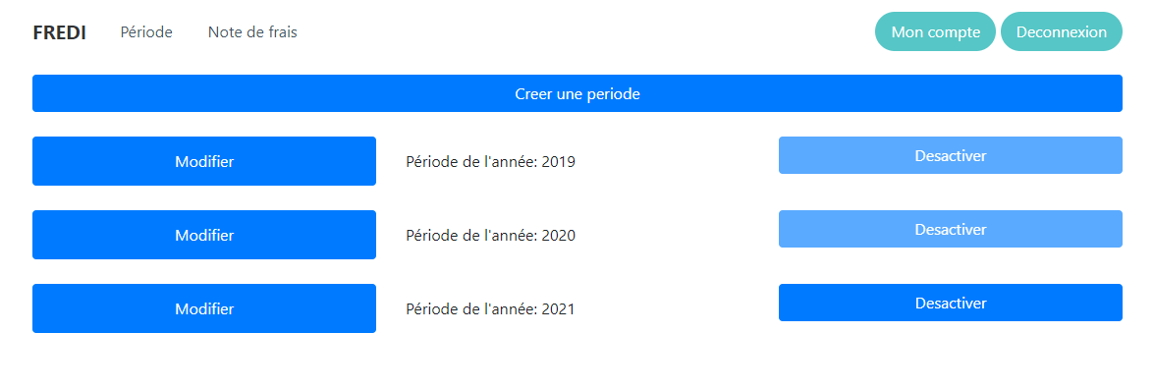

## Ajouter une période

Cette partie de l’application est accessible uniquement pour les administrateurs.

Pour pouvoir ajouter une période dans l’application, cliquez sur « Créer une période » une fois dans l’onglet « Période » qui est accessible depuis le menu.



Une fois sur la page de création de la période, vous devez renseigner l’année, le tarif kilométrique ainsi que le statut qui est par défaut sur « Ouverte ».

Ensuite cliquer sur « Créer une période ».

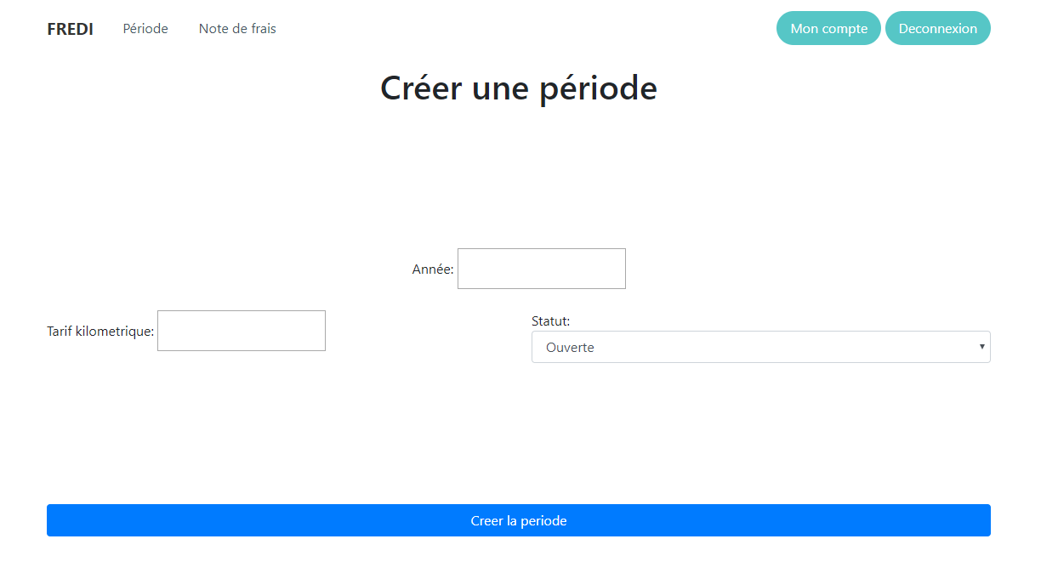

## Modifier une période

Si vous avez mal saisie le tarif kilométrique par exemple ou que vous devez le changer, vous pouvez modifier une période. Pour cela rendez-vous sur la liste des périodes, et cliquer sur le bouton « Modifier » de la période correspondante.

Ensuite saisissez les nouvelles valeurs.

